Co odzwierciedla cena akcji?

Odzwierciedla ile warte są dzisiaj oczekiwane dochody z jej posiadania.

Jak przewidzisz, że sytuacja w firmie ukształtuje się inaczej niż wszyscy oczekują to masz wtedy szansę na zyskowną transakcję. Ale musisz to przewidzieć szybciej niż inni.

Arbitraż to spekulacja o charakterze stabilizacyjnym, która stale dostosowuje ceny akcji do ich wartości fundamentalnej.

Jak przebiega arbitraż?

* Inwestor analizuje fundamentalnie spółkę i wychodzi mu, że cena akcji wzrośnie, bo wartość fundamentalna spółki wychodzi mu wyższa niż wcześniej oczekiwano.
* Kupuje akcje spółki zanim wzrost akcji nastąpi.
* Analogicznie to działa w drugą stronę, czyli inwestor sprzedaje akcje gdy z wyliczeń mu wyjdzie, że wartość fundamentalna spółki powinna być niższa oczekiwano.

Anomalie cenowe szybko znikają, bo większość transakcji to są transakcje arbitrażowe, które wyłapują te mini okazje.

Ceny akcji mogą zmienić się pod wpływem informacji, które zmieniają wcześniejszy konsensus prognoz.

Informacje odbiegające od konsensusu pojawiają się nieoczekiwanie/losowo.

Nawet najlepsi analitycy nie mają 100% pewności, że jakaś cena akcji jest przeszacowana lub niedoszacowana. Więc inwestorzy obstawiają, czy w najbliższym czasie pojawi się nowa informacja, mówiąca, że zyski firmy są inne od wcześniej oczekiwanych.

Nawet trafne odgadnięcie, że dochody wzrosną lub spadną nie daje gwarancji osiągnięcia zysku, bo ceny akcji mocno się wahają i tylko w 54% przypadków zmiana ceny akcji podążą za zmianą jej zyskowności.

Indeksy cen aktywów finansowych zmieniają się w dużej mierze pod wpływem czynników behawioralnych.

Dwie główne tego przyczyny wynikają stąd, że:

• prognozy w skali makro są dużo trudniejsze i bardziej niepewne niż skali mikro,

• a niepewność przyszłości sprawia, że oczekiwania inwestorów okazują się ex post nadmiernie optymistyczne albo nadmiernie pesymistyczne

Dzisiaj uznaje się w literaturze, że rynki są informacyjnie efektywne na poziomie mikro i nie są informacyjnie efektywne na poziomie makro, co odzwierciedla rzeczywistą sytuację, w której:

• Relacje cen akcji zmieniają się pod wpływem arbitrażu opartego na analizie fundamentalnej.

• jednakże ogólny poziom cen akcji zmienia się w dużej mierze pod wpływem czynników behawioralnych.

Szanse na przewidzenie kierunku zmiany indeksu są jeszcze mniejsze niż w przypadku zmian cen akcji pojedynczych spółek

ponieważ w tym drugim przypadku analiza fundamentalna daje przynajmniej możliwość na przewidzenie kierunku relatywnej zmiany cen, co można wykorzystać w transakcjach relative value trade.

Kierunku zmiany indeksu (ogólnego poziomu cen) nie można przewidzieć. Można tylko to zgadnąć, ale o tym decyduje szczęście, a nie umiejętności.

Poziomy informacyjnej efektywności rynku:

* Słaba – analiza techniczna nie umożliwia prognozowania cen/ kursów
* Średnia – analia techniczna i fundamentalna nie umożliwiają prognozowania cen/kursów
* Silna – prognozowanie cen/kursów jest niemożliwe także przy wykorzystaniu informacji poufnych(insider trading)

Rynki co do zasady są informacyjnie efektywne!

Dokąd zarządzanie aktywne nie przynosi systematycznie zysków, jest go wystarczająco dużo, by podtrzymywać informacyjną efektywność rynków finansowych.

Dlaczego dilerzy w bankach nie ponoszą dużych strat? Ponieważ przeprowadzają transakcje krótkoterminowe w ramach ściśle wyznaczonych limitów ryzyka.

Banki starają się podejmować ryzyko w skali, na jaką pozwala im wielkość posiadanych kapitałów. Z drugiej jednak strony, starają się nie podejmować go mniej, ponieważ podejmowanie ryzyka jest źródłem ich dochodów

Kapitał to nie są rezerwy odłożone „na czarną godzinę”. Jest takim samym źródłem finansowania jak inne.

Wynagrodzenie kadry zarządzającej w dużej mierze zależy od ROE.

ROE najłatwiej zwiększyć zwiększając dźwignię.

Jak zwiększyć dźwignię?

* Kupowania aktywów na kredyt
* Kupowanie kontraktów terminowych na giełdach futures lub na rynku OTC
* Kupowania papierów o wyższym ryzyku kredytowym - czego przykładem jest zakup obligacji przedsiębiorstw zamiast obligacji skarbowych

Ryzyko stosowania dźwigni:

* Stosując dźwignię tracimy możliwości przeczekania okresu spadku cen
* W razie gwałtownego załamania cen aktywów możemy być zmuszeni do wyprzedawania ich ze stratą, by mieć wpływy potrzebne na:

1. spłatę zaciągniętych wcześniej pożyczek
2. uzupełnienie wartość depozytu wpłaconego na giełdzie futures lub na rynku OTC

Oczekiwana stopa zwrotu zależy od wydajności i kosztów.

Oczekiwana stopa zwrotu zależy od wielkości podejmowanego ryzyka.

Skoro aktywa są wycenione adekwatnie do swojej wartości – jak mówi hipoteza informacyjnej efektywności rynków - to stopa zwrotu na rynkach finansowych jest premią za ryzyko.

Co jest największym problemem w zarządzaniu ryzykiem?

* Ryzyko egzogeniczne – VaR
* Ryzyko endogeniczne – stress testy

Na wielkość szacowanych strat wpływa głównie zmienność cen, która maleje w okresach silnych boomów (co oznacza malejącą wielkość szacowanych potencjalnych strat) • Zmienność cen rośnie skokowo dopiero po wybuchu kryzysu (co oznacza pojawienie nieoczekiwanie dużych rzeczywistych strat)

Dlaczego banki nie przygotowywały się na kryzys po przeprowadzeniu odpowiednio wymagających stres testów?

Bo nie mają odpowiedniej zachęty. Wiedzą, że w razie problemów wkroczy rząd który pomoże.

Bank inwestycyjny ma o wiele większy portfel tradingowy od banku komercyjnego w aktywach, a w pasywach większość to krótkoterminowe finansowanie hurtowe.

Dzięki arbitrażowi, a więc krótkoterm spekulacji rynki są płynne, a tym samym relatywnie bezpieczne(poza rzadkimi okresami kryzysów)

Płynność rynków sprzyja m.in. stabilności cen papierów dłużnych (commercial papers, corporate bonds), co ułatwia przedsiębiorstwom zaciąganie kredytów na rynkach finansowych

Czemu dla banków inwestycyjnych wymogi kapitałowe są niskie?

Uważano (w dużej mierze słusznie), że trading jest zazwyczaj relatywnie mało ryzykowny, skoro dealing roomy w bankach komercyjnych i inwestycyjnych przeprowadzają krótkoterminowe transakcje na płynnych, a więc bezpiecznych rynkach, przestrzegając rygorystycznie wyznaczonych limitów ryzyka.

Repo po stronie pasywów.

Reverse Repo po stronie aktywów.

Gwałtowny spadek cen CDO zapoczątkował globalny kryzys finansowy lat 2007-2009

Dlaczego wcześniej kupowano CDO pomimo tego, że ich rynki były niepłynne, a więc ryzykowne?

Zakładano, że ewentualne silne spadki cen na lokalnych rynkach nieruchomości nie będą z sobą skorelowane.

Uważa się słusznie, że sprzedaż kredytów funduszom sekurytyzacyjnym była formą pozbywania się przez banki ryzyka kredytowego.

Dlaczego jednak banki inwestycyjne same kupowały część papierów będących efektem sekurytyzacji kredytów?

Ponieważ dzięki temu były niższe wagi ryzyka bo te papiery miały bardzo wysoki ranking, a mała waga ryzyka to niskie koszty finansowania. Dodatko sztucznie wysoki rating umożliwaił osiąganie sztucznie wysokich stóp zwrotu. To wszystko skutkowało zwiększeniem ROE czyli były wysokie wypłaty z opcji menagerskich.

Ryzyko systemowe jest endogeniczne – czyli nikt nie wie kiedy wybuchnie panika

Bilans banków uniwersalnych:

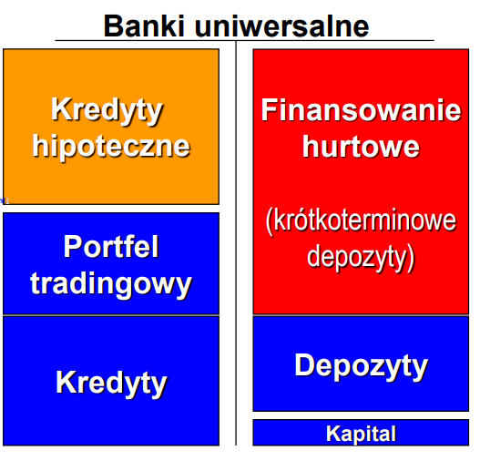

Przed kryzysem duże banki tworzyły shadow banks, by było komu sprzedawać kredyty. Przed kryzysem to właśnie one (SPV, SPE), kupowały i sekurytyzowały kredyty hipoteczne. Obecnie lokowana jest w nich część nadmiaru gotówki firm. Dzięki możliwości stosowania bardzo dużych dźwigni oferują wysokie ROE – do czasu aż znowu przylecą czarne łabędzie.

Jakich rodzajów ryzyka nie doceniano przed kryzysem lat 2007-2008?

* Ryzyko odnawiania pasywów (runy na rynku repo)
* Ryzyko braku płynności rynku (gwałtowne spadki cen CDO)
* Ryzyko korelacji (załamanie cen na wszystkich, pozornie mało związanych z sobą lokalnych rynków hipotecznych). W rzeczywistości rynki hipoteczne są lokalne, ale operują na nich „wspólni” globalni inwestorzy

W czasie ogólnego załamania cen zwiększa się korelacja między różnymi aktywami(bo prawie wszystko spada).

Przedmiotem obrotu na rynku pieniężnym z reguły nie jest pieniądz – gotówka oraz środki płatnicze gospodarstw domowych i firm na rachunkach w bankach komercyjnych lecz płynne rezerwy banków, czyli środki płatnicze, które mają na swych rachunkach bieżących w banku centralnym.

Dlaczego płatności banków i ich klientów muszą być realizowane w systemie płatniczym banku centralnego przy użyciu płynnych rezerw?

Dlatego, że płynne rezerwy są prawnie obowiązującym środkiem płatniczym.

Z tego właśnie powodu fundusze inwestycyjne – by móc rozliczyć swoje transakcje w systemie płatniczym – muszą korzystać z linii kredytowych banków komercyjnych, skoro tylko one mają płynne rezerwy w banku centralnym

Jak bank komercyjny realizuje zlecenia płatnicze swoich klientów?

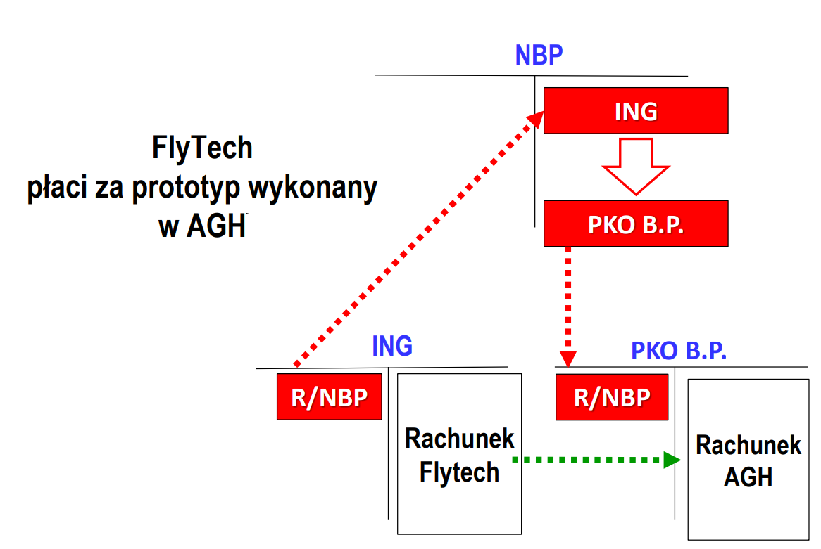

Jak dokonuje się płatność za akcje, które kupujemy w domu maklerskim?

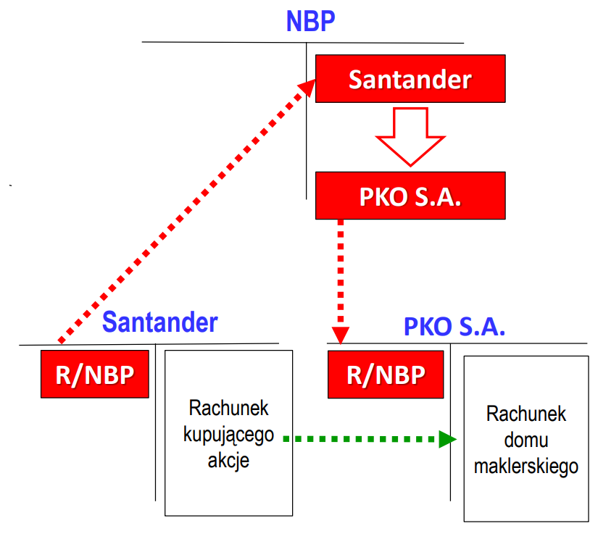

W przeszłości środkiem płatniczym w rozliczeniach międzybankowych było złoto. Taki sposób rozliczania był niewygodny, powolny i drogi. Dlatego wymyślono izby rozliczeniowe – XIX wieczne FinTechy

Pojawienie się dużych broker-dealer banks zwiększyło ogólny popyt na płynne rezerwy. Skoro największe obroty na rynkach OTC dokonywane są w dolarach, wzrósł popyt na międzybankowe depozyty dolarowe.